3 тысячи будущих мам в Татарстане получают единое пособие

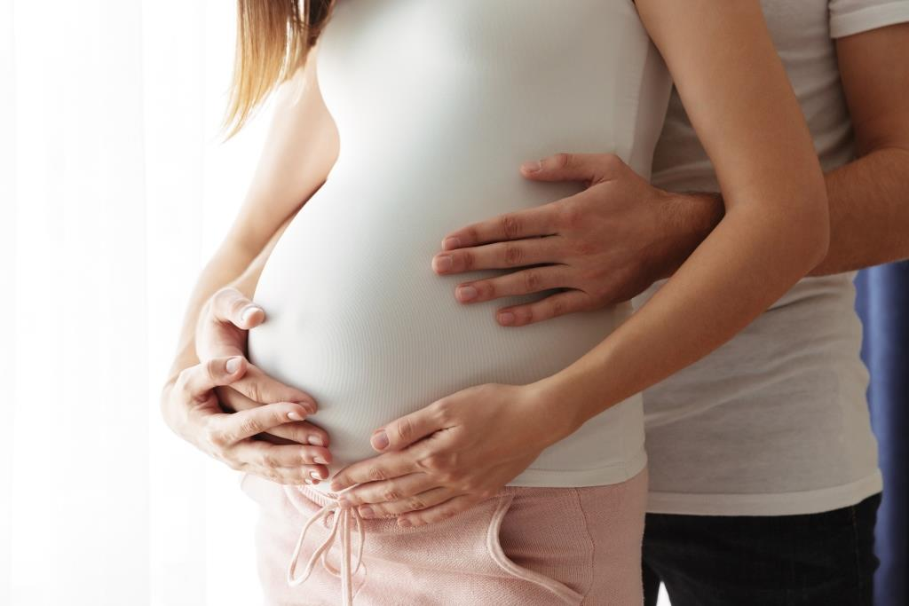
Будущим мамам предоставляется ряд выплат и пособий по линии Отделения Социального фонда России по Республике Татарстан. Одна из них — единое пособие, которое было введено с января 2023 года, и назначается не только семьям с детьми до 17 лет, но и женщинам, вставшим на учет в медицинской организации на ранних сроках беременности. На сегодняшний день данную выплату в Республике Татарстан получают 3000 будущих мамочек.
Единое пособие беременной женщине устанавливается, если:
- будущая мамочкавстала на учет в медицинской организации в первые 12 недель беременности;
- ежемесячный среднедушевой доход семьи не превышает один прожиточный минимум на душу населения, установленный в Татарстане (13135 руб.);
- собственность семьи не превышает установленные критерии
- женщина имеет гражданство РФ и постоянно проживает в России.
Обратиться за назначением единого пособия можно после наступления 12 недель беременности. Выплачивается оно с месяца постановки на учет, но не ранее 6 недель беременности.
Размер ежемесячной выплаты зависит от нуждаемости семьи и может составлять 50, 75 или 100 % от прожиточного минимума трудоспособного населения в Республике Татарстан — 14 317,00. То есть, 50 % - 7158, 50 руб., 75% -10 737,75 руб., 100 % - 14 317 руб.
Подать заявление на назначение единого пособия можно онлайн на портале Госуслуг при наличии подтвержденной учетной записи, а также в клиентских службах Отделения Социального фонда России по Республике Татарстан и в МФЦ.
Если у вас остались вопросы, вы всегда можете обратиться в единый контакт-центр Отделения Социального фонда России по Республике Татарстан: 8-800-1-00000-1 (звонок бесплатный).

